KONSEPTI
Příloha číslo 1 - Technická specifikace a cenová nabídka Číslo smlouvy kupujícího: 387/25/VM
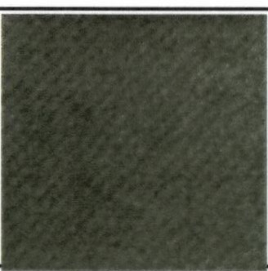

SAHCO/KVADRAT
LATKA
š. 1,4m
KVADRAT SAHCO BARVA AVALON 2 0022
MATERIÁL: 100% TREVIRA es (SAMET) NEHOŘLAVÉ VLASTNOSTI
CENA ZA BM
260
2 018,46
2 018,46
524 800,00 Kč
FOTO
DESIGN DAVID ROWLAND KONSTRUKCE ČERNÝ LAK, SEDÁK, OPtRÁK A PODRUČKY CENA BEZ POTAHOVÉ LÁTKY
FILCOVÉ KLUZÁKY NA TVRDOU PODLAHU,
100
12 400,00
12 400,00
1 240 000,00 Kč
-
Datum 23.07.2025 Měna CZK Klient: Filharmonie Brno


SPOJOVÁNI HOOK/EYE čiSLOVÁNI ŘAD I SEDADEL

ROZM�R: Š.60,5 CM, HL. 53 CM, V. 77.5 CM

SAHCO / KVADRAT LATKA
š. 1,4m
KVADRAT SAHCO BARVA AVALON 2 0022
MATERIÁL: 100% TREVIRA es (SAMET) 65 2 018,46 2 018,46 131 200,00 Kč
NEHOŘLAVÉ VLASTNOSTI
CENA ZA BM

DLYSSAASF10 40/4/HOWE VOZIK
NA 25 KS ČALOUNt NÝCH ŽIDLI 40/4

4 12 380,00 12 380,00 49 520,00 Kč
I
�
KONSEPTI
Datum 23.07.2025 Měna CZK Klient: Filharmonie Brno

OBCHODNĚ TECHNICKÉ PODMÍNKY CENOVÁ REKAPITULACE

Termín dodání do 30.11.2025 (s podmínkou objednání do 5.9.2025) Platební podmínky dllči fakturace po každé jednotlivé dodávce
Záruční lhůta 24 m
Nabídka platná do 30 dnů od vystaveni

Vypracoval A. N.
CENA CELKEM 1 945 520,00 Kč ZÁKLAD 12 % - Kč
ZÁKLAD 21% 1 945 520,00 Kč DPH 12 % - Kč
DPH 21% 408 559,20 Kč

CELKEM S DPH 2 354 080,00 Kč
OZN.
NÁZEV
POPIS
KS
FOTO
ÁJ
��

KONSEPTI S.RO. \ A: KOM\.JN/\RDŮ ..<L CZ- 170 00 PRAHA 7 |   T· " \ O 'i_•_i Hl9 4�2  F. : -17•1 266 199 45.\  DIC: C 03668203
3
KOt'-�S

